ورقة عمل رقم ( 4 ) / الضرب الذهني وتقدير نواتج الضرب

الرياضيات

الخامس(ا+ ب)

/ 10 /2025
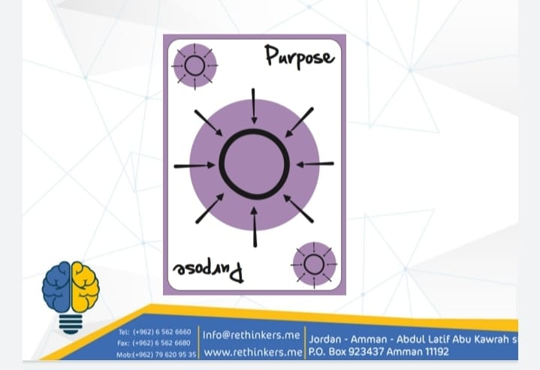
الاهداف :
1 ) ان يجد ناتج ضرب اعداد كلية ذهنيا باستعمال المضاعفة والتنصيف
2 ) ان يقدر نواتج الضرب باستعمال التقريب
__________________________________________________________________________
ملاحظة ( 1) :
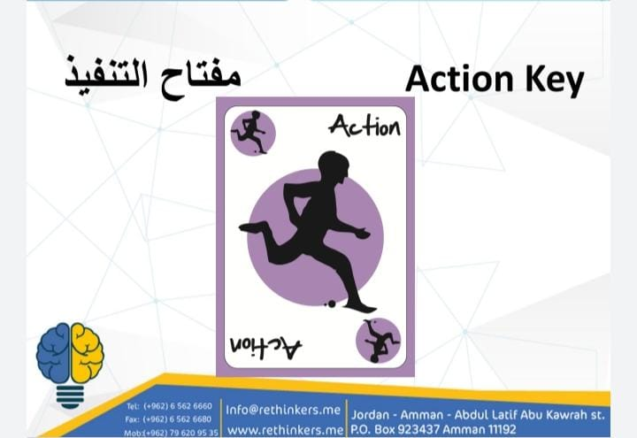
المضاعفة :ضرب العدد في 2
التنصيف :قسمة العدد على 2

السؤال الاول :جد ضعف الاعداد الاتية.
1)
×(2+80)= 822
=(80×2)+(2×2)
=160+4
=164
__________________________________________________________________________
2) 224

__________________________________________________________________________
3 ) 56

السؤال الثاني :جد نصف الاعداد الاتية.
1) 142
142=(100+40+2 )$÷$ 2
=(100$÷2)+\left(40÷2\right)+(2÷2)$
= 50+20+1
=71
__________________________________________________________________________
2 )66

__________________________________________________________________________
3)770

_________________________________________________________________________
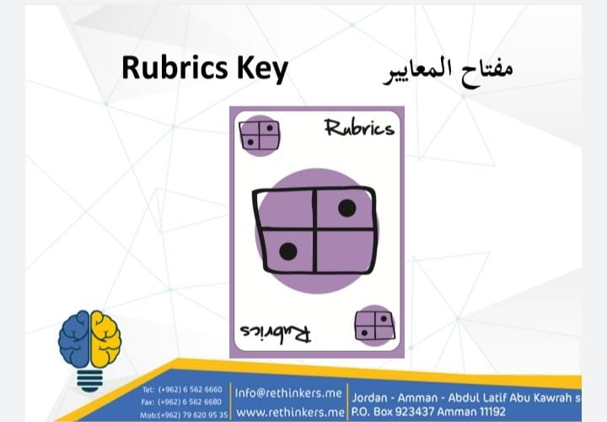
السؤال الثالث: جد ناتج كل مماياتي باستعمال المضاعفة والتنصيف.

5×46= (46$÷2) ×(5×2)$
=23 $×10$
=230
__________________________________________________________________________
2 ) 16 × 22 =

__________________________________________________________________________
3 ) 84 × 10 =

السؤال الرابع:قدر ناتج كل مماياتي.
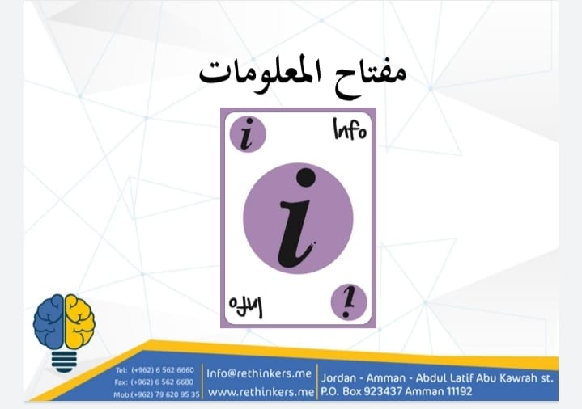
التقدير يكون لاعلى قيمة منزلية.

الاعداد المعطية=5/6/7/8/9
الاعداد الغير معطية=0/1/2/3/4
1 ) 625 × 8 =
600$×8=4800$
__________________________________________________________________________
2) 2501 × 36=

__________________________________________________________________________
3) 7× 555=

سؤال الخامس:يقطع سعد مسافه 1231 متر في اليوم ذهابا وايابا الى مدرسته .اقدر المسافه التي يقطعها في 5 ايام.


انتهت ورقة العمل
معلمتا المادة:شفاء الفقهاء
روان حدادين

